Le son ch le chien
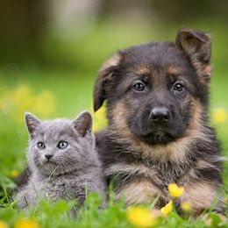

Il fait chaud.
Samuel cherche son chien qui s’est caché.
Le chien est assis sous des branches de l’arbre, à l’abri de la chaleur.
Son ami le chat est assis à côté de lui.
Il ne chasse pas.

Je lis des sons
cha – che – chi – cho – chu – chan – chou – choi - chin – chai – choir- chau – chon
ach – och – éch – uch – ich – oich -

Je lis des mots
Un chien - un chat- un chaton – il chasse - une vache –
il est lâche – une tache – il mâche – une hache –
il se cache – c’est moche – une roche -une cloche –
un cheval - une chemise – la cheminée – une machine –
une branche – une bêche – la pêche – du chocolat –
il est riche -une fiche – une biche – une niche –
une ruche – une buche - il fait chaud - un artichaut –
il s’est taché- il est caché - il achète - un mouchoir –
il prêche -

Je lis des mots outils : fait – c’est

Je lis des phrases
Papa allume la cheminée pour qu’il fasse chaud dans le chalet.

J’aime le chocolat mais pas les artichauts.

Je lis des versets
Isaac avait fini de bénir Jacob, quand Ésaü, son frère, revint de la chasse. Genèse 27.30
Il dit en son coeur : Dieu oublie ! Il cache sa face, il ne regarde jamais ! Psaumes 10.11

Celui qui agit d'une main lâche s'appauvrit. Proverbes 10.4

